Особенности обновления БКС  
  
<https://helpbks.keysystems.ru/opop/navi/dok/d_bodo/bo_dopri>  
  
*Если в договоре больше одного КБК, то документ о приемке передастся с нулевыми суммами - сотруднику необходимо вручную заполнить суммы  
  
  
столбец "всего" - общая сумма по текущему КБК  
  
столбец "в т.ч. требующая подтверждения" - сумма аванса, которая входит в этот КБК по текущему документу приемки  
  
  
при сохранении - автоматически создадутся ДО и проставится дата проводки*

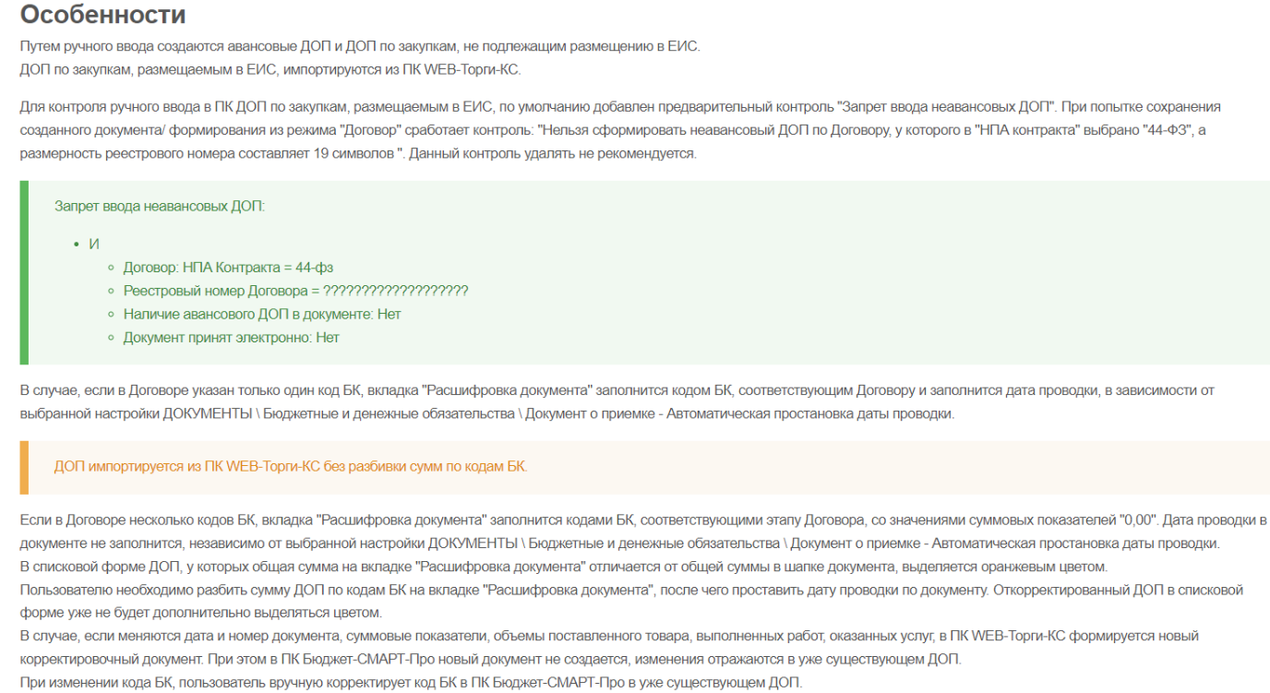

Документы о приемке передаются из РИС с незаполненными суммами, такие документы о приемке помечены в списке оранжевым цветом.

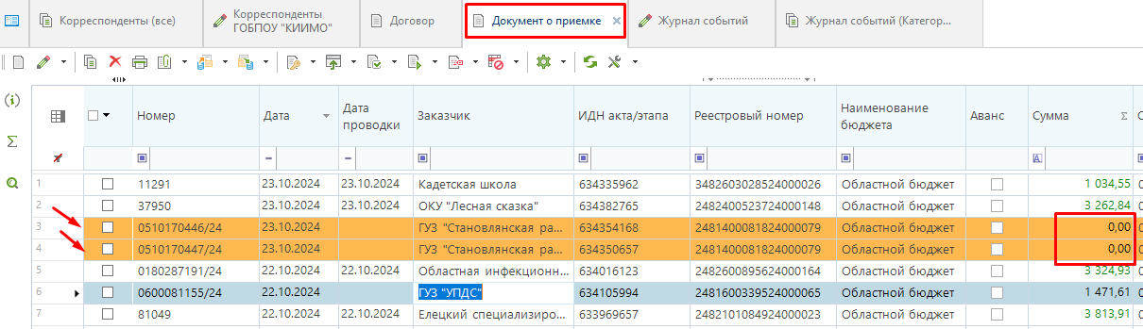

Открыть документ о приемке и на вкладке финансирование проставить суммы в следующих столбцах:

- Всего – сумма по текущему КБК в этом документе приемки

- в т.ч. требующая подтверждения – сумма аванса по текущему КБК в этом документе приемки

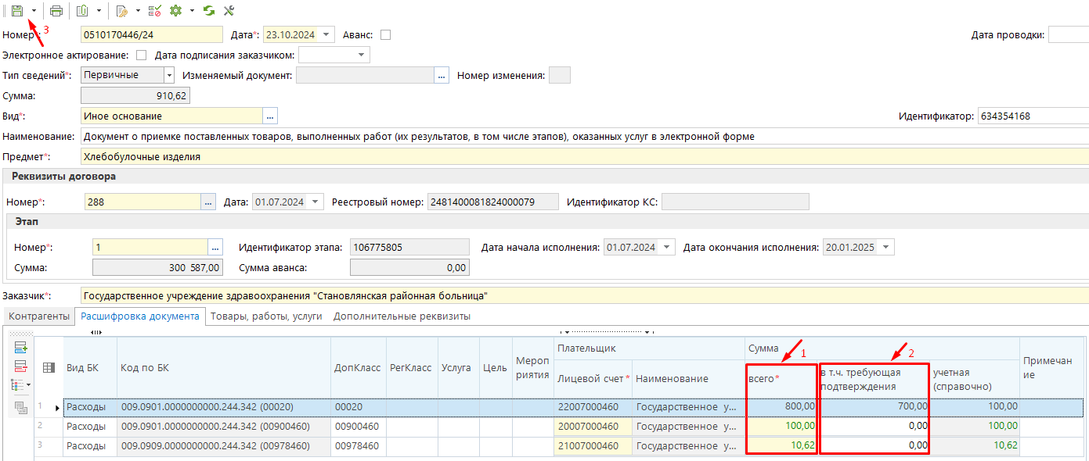

Сумма в столбце ВСЕГО по всем строкам – должна быть равна сумме текущего документа приемки

После сохранения будет проставлена дата проводки и созданы ДО по всем строкам КБК